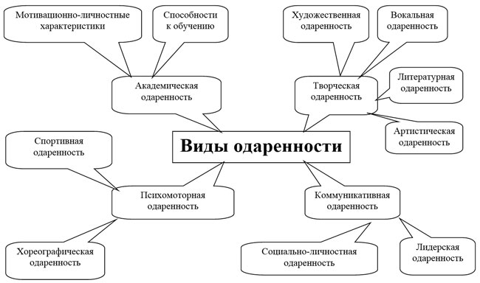

Виды одаренности в зависимости от вида предпочитаемой деятельности

Виды  одаренности | Составляющие | Как проявляются
Академическая  одаренность | Мотивационно-личностные характеристики | Стремление ребенка к получению знаний и умений, познавательная активность, проявление интереса к новому
 | Способности к обучению | Успешность в освоении программного материала, широкий кругозор, высокие показатели по развитию психических познавательных процессов
Творческая  одаренность | Художественная одаренность | Проявление фантазии в творческих художественных работах, Высокое качество и разнообразие творческих работ в соответствии с возрастом (рисунки, поделки)
 | Вокальная одаренность | Умение понимать и воспроизводить мелодию, чувство ритма, хороший голос, музыкальный слух
 | Литературная одаренность | Хорошая речевая фантазия, умение составлять рассказы, сказки, чувство рифмы, легкое запоминание стихов
 | Артистическая одаренность | Умение «вжиться» в роль, держаться на публике, желание подражать вымышленным (или реальным) персонажам, двигательная и речевая память
 | Конструкторская одаренность | Развитое пространственное мышление, любовь к конструированию, генерирование оригинальных идей для различных конструкций, способность к изобретательству, рационализации
Психомоторная  одаренность | Спортивная одаренность | Высокие спортивные показатели в соответствии с возрастом, стремление к движению, воля к спортивным достижениям, физические данные и выносливость
 | Хореографическая одаренность | Чувство ритма, музыкальный слух, способность копировать движения, хорошая двигательная память
Коммуникативная одаренность | Социально-личностная одаренность | Умение понимать партнера по общению, чувствовать его эмоциональное состояние, гасить конфликты
 | Лидерская одаренность | Умение организовать сверстников на какое-либо общее дело, игру, настойчивость в достижении цели, умение добиваться результата, и стремление контролировать ситуацию

